NIO测试

HttpService01

默认单线程服务

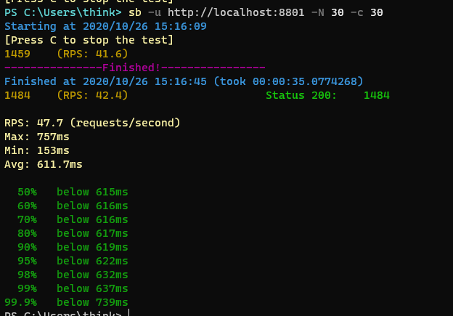

HttpService02

多线程服务，每个请求都会新建一个线程，会消耗很多资源

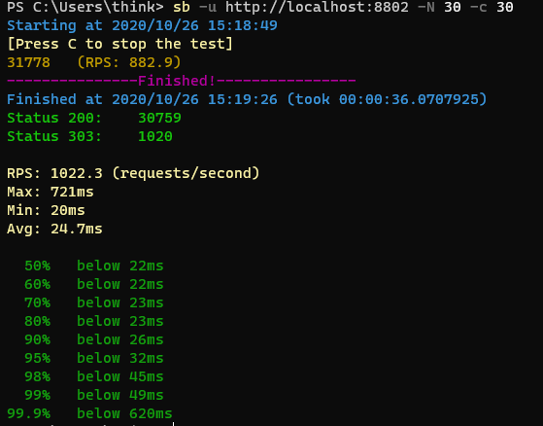HttpService03

使用线程池，效果好了一点

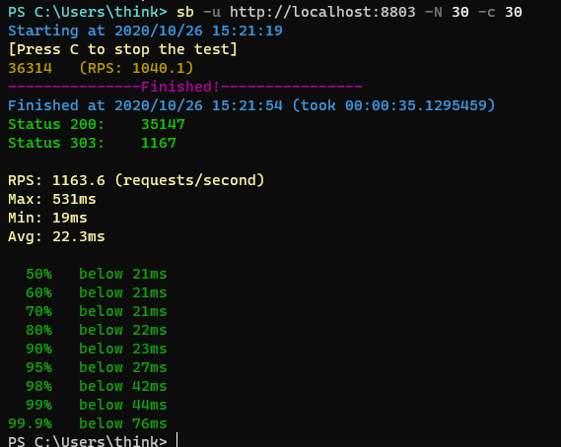

使用netty服务器，性能提高一倍

